照明シミュレーター全体説明
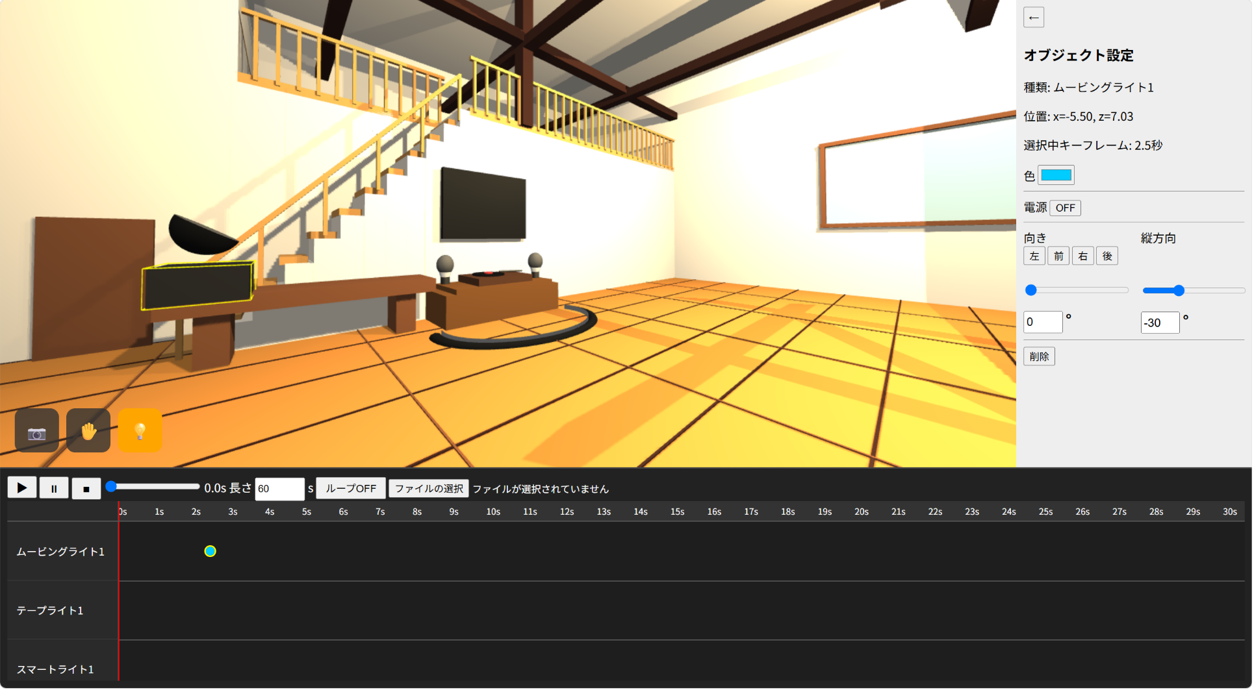
選択中のライト表示
ライトON/OFF切り替え
色変更
向き変更
画面移動
カメラ視点移動
ライト移動
再生、一時停止、停止ボタン
タイムライン
好きな時間・タイミングで色や向きを変更できる
演出を自分好みに！

